Die Botschaft der Bundesrepublik Deutschland in Kiew informiert zu „Trittbrettfahrern“ im Visageschäft
Посольство Федеративної Республіки Німеччина інформує
щодо лжепартнерів Посольства/візового відділу

Die Botschaft weist darauf hin, dass sie - außer im Bereich der Terminvergabe mit dem Unternehmen VFS - mit KEINEM anderen Unternehmen zusammenarbeitet. Sofern durch Dritte der Eindruck erweckt wird, besondere Beziehungen zur Botschaft oder dem Auswärtigen Amt in Berlin zu besitzen, so beruht dies NICHT auf Tatsachen. Für die Visumbeantragung ist KEINE Hilfe Dritter erforderlich. Alle Unterlagen, Merkblätter, Antragsformulare etc. sind bei der Botschaft kostenfrei abzuholen ODER im Internet zum download erhältlich. Für weitere Informationen schauen Sie unter www.kiew.diplo.de
Hier ein Beispiel für einen Trittbrettfahrer im Visabereich:
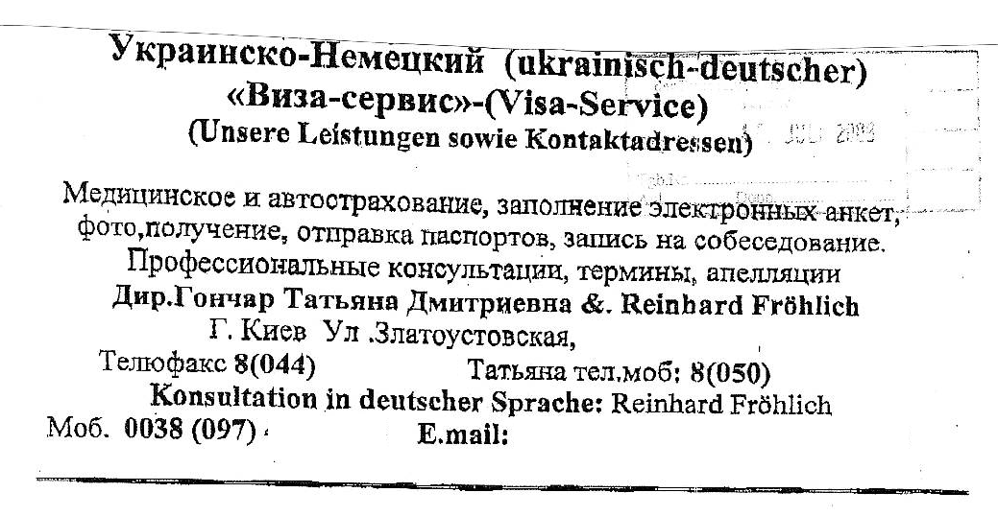
Mit freundlichen Grüßen
Ihre Deutsche Botschaft Kiew

Посольство вказує на те, що окрім фірми VFS, яка призначає дати співбесіди, Посольство не співпрацює НІ З ЯКОЮ іншою фірмою. Якщо тільки сторонні особи намагаються у Вас викликати враження, що ніби-то вони мають якісь особливі стосунки із Посольством або Федеральним Міністерством закордонних справ у Берліні, це НЕ ВІДПОВІДАЄ дійсності. Для подання заяви на отримання візи НЕ ПОТРІБНА допомога сторонніх осіб. Усі документи, пам’ятки, анкети тощо можна отримати у Посольстві безкоштовно АБО завантажити із інтернет-сторінки. Отримати іншу інформацію Ви можете на веб-сторінці www.kiew.diplo.de
Вище поданий приклад такого лжепартнера візового відділу.

З повагою
Ваше Посольство
Федеративної Республіки Німеччина
у Києві

